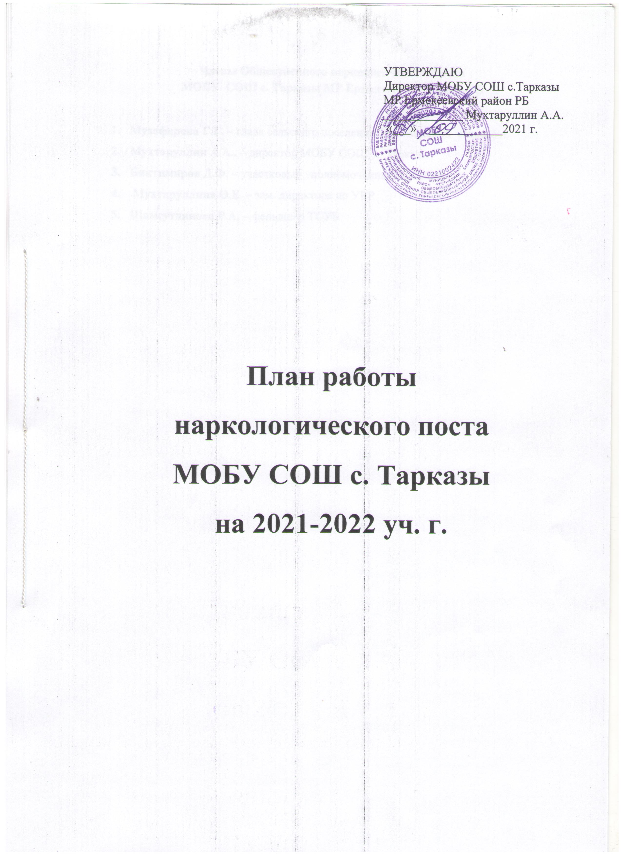
Члены Общественного наркологического поста
МОБУ СОШ с. Тарказы МР Ермекеевский район РБ

- Музафарова Г.Г. – глава сельского поселения Тарказинский сельсовет
- Мухтаруллин А.А.. – директор МОБУ СОШ с. Тарказы
- Биктимиров Д.Ф. – участковый уполномоченный полиции
- Мухтаруллина О.Е. – зам. директора по УВР
- Шамсутдинова Р.А. – фельдшер ТСУБ

Согласно положению об общественном наркологическом посте, деятельность наркопоста заключается в осуществлении комплекса мероприятий по первичной профилактике употребления ПАВ в подростковой среде и включает проведение профилактических мероприятий для обучающихся и их родителей по формированию здорового образа жизни, организацию индивидуальной воспитательной работы для устранения причин девиантного поведения учащихся.
Направления деятельности наркопоста:
•профилактика и предупреждение распространения в школе случаев курения, употребления алкоголя и наркотиков
•пропаганда здорового образа жизни
•повышение знаний путем проведения лекций и семинаров, встреч со специалистами.
Цели и задачи:
- Пропаганда здорового образа жизни;
- Профилактика табакокурения, алкоголизма и наркозависимости;
- Повышение значимости здорового образа жизни;
- Формирование здорового образа жизни в среде школьников и негативного отношения табакокурению, алкоголю, наркотикам;
- Предоставление учащимся объективной информации о влиянии ПАВ на организм человека;
- Ориентирование учащихся на выбор правильного жизненного пути.

План работы по борьбе с курением, алкоголизмом и наркоманией

Содержание работы | Сроки проведения | Ответственный
Встреча с инспектором по делам несовершеннолетних. Профилактическая беседа с учащимися. | В течение года  по плану | Зам директора  по УВР
День здоровья.  Легкоатлетический пробег  День ходьбы | Сентябрь | Классные руководители, учитель физкультуры
Уроки безопасности школьников в сети Интернет | Октябрь | Учитель информатики
Участие в районном конкурсе на лучшую организацию антинаркотический профилактической работы в образовательных учреждениях | Декабрь | Наркопост
Проведение социально-психологического тестирования обучающихся в ОУ на предмет раннего выявления незаконного потребления наркотических средств и психотропных веществ (на основании согласия родителей, законных представителей) | Октябрь | Управление образования
Участие в акции Всероссийской антинаркотической акции «За здоровье и безопасность наших детей» | март | Зам. директора по УВР, классные руководители
Участие во Всероссийской антинаркотической акции «Сообщи, где торгуют смертью» | ноябрь, март | Зам. директора по УВР, классные руководители
Участие в межведомственной комплексной оперативно-профилактической акции «Дети России» | Сентябрь  Апрель | Зам. директора по УВР, классные руководители
Проведение добровольного медицинского освидетельствования учащихся ОУ на предмет выявления потребления наркотических средств и психотропных веществ (на основании согласия) | Апрель, май | ГБУЗ «Ермекеевская ЦРБ»
Профилактическая беседа «Наше здоровье в наших руках» (Международный день отказа от курения – 21 ноября) | Ноябрь | Медработник
Беседа «Вредные привычки: табакокурение, алкоголизм, наркомания» | 08.09.21 | Гайфуллина З.Р.
Классный час «Алкоголизм. Физическая и психическая зависимость» | 18.09.21 | Гайфуллина З.Р.
Просмотр фильма,беседа«Трезвость-норма жизни» | 20.09.21 | Бахтигараева Ф.И.
Беседа «Это сложное «НЕТ» | 27.09.21 | Шаймарданова Г.С.
Беседа «Привычки и здоровье» | сентябрь | Шаймарданова Л.М.
Классный час «Глоток беды» | 18.10.21 | Бахтигараева Ф.И.
Классный час «Прежде чем сделать-подумай!» | Октябрь | Шаймарданова Л.М.
Беседа «Здоровый образ жизни» | 12.11.21 | Гайфуллина З.Р.
Классный час «Жизнь прекрасна- не трать ее напрасно» | 08.11.21 | Шаймарданова Г.С.
Классный час «Человек,продли свой век!» | ноябрь | Шаймарданова Л.М.
Устный журнал «Трезво жить-век не тужить» | 15.11.21 | Шаймарданова Г.С.
Классный час «Трезвость-норма жизни» | 22.11.21 | Бахтигараева Ф.И.
Профилактическая беседа «СТОП ВИЧ СПИД» | Ноябрь,  декабрь | Классные руководители,  зам.дир. по ВР
Общешкольное родительское собрание «Формирование здорового образа жизни детей в семье и школе». | 30.12.21 | Кл.руководители  Администрация школы
Урок трезвости | 03.12.21 | Гайфуллина З.Р.
Классный час «Доза алкоголя губит душу и волю» | 20.12.21 | Бахтигараева Ф.И.
Классный час «Мы выбираем здоровье» | 20.12.21 | Шаймарданова Г.С.
Классный час «Распространение наркомании и его последствия» | 27.12.21 | Шаймарданова Г.С.
Беседа «За здоровый образ жизни» | декабрь | Шаймарданова Л.М.
Просмотр мультфильма, беседа «Злой волшебник-алкоголь» | 21.01.22 | Гайфуллина З.Р.
Выставка-опрос «Мой выбор-трезвость» | 24.01.22 | Бахтигараева Ф.И.
Беседа по кинофильму «Алкоголь и подросток» | 24.01.22 | Шаймарданова Г.С.
Конкурс рисунков и буклетов по формированию ЗОЖ | Январь | Шаймарданова Л.М.
Классный час «Что такое ГТО?» | январь | Ганиева З.С.
Школьная игра «Готов к труду и обороне» | январь | Классные руководители,  учитель физкультуры
Классный час «Алкоголь и здоровье» | 28.02.22 | Гайфуллина З.Р.
Классный час «Алкогольный яд» | 21.02.22 | Бахтигараева Ф.И.
Классный час «Я за здоровый образ жизни» | 14.02.22 | Шаймарданова Г.С.
Классный час «Гармония тела и духа» | февраль | Шаймарданова Л.М.
Спортивный праздник «Трезвость-выбор сильных» | 21.02.22 | Ганиева З.С.
Школьная спортивно-оздоровительная игра «А,ну-ка,мальчики» | февраль | Учитель ОБЖ,учитель физкультуры
Классный час «Правда и ложь о сигаретах, алкоголе и наркотиках» | 14.03.22 | Гайфуллина З.Р.
Беседа «Трезво жить-век не тужить» | 14.03.22 | Бахтигараева Ф.И.
Классный час «Умение управлять собой» | март | Шаймарданова Л.М.
Профилактическая беседа ,посвященная Международному дню борьбы с наркоманией и наркобизнесом. | март | Учитель физкультуры
Беседа «Трезво жить-здорово!» | 22.04.22 | Гайфуллина З.Р.
Классный час «Преимущества трезвого здорового образа жизни» | 11.04.22 | Шаймарданова Г.С.
Классный час «Быть здоровым-это стильно!» | 11.04.22 | Бахтигараева Ф.И.
Месячник «За здоровый образ жизни» | 01-21.04.22 | Классные руководители
Конкурс рисунков и буклетов по формированию ЗОЖ | апрель | Кл.руководители,  учитель ИЗО
Беседа «Вредные привычки и их преодоление» | апрель | Шаймарданова Л.М.
Фотоконкурс «Я пью только полезные напитки» | 16.05.22 | Бахтигараева Ф.И.
Классный час «Наркомания, алкоголизм, табакокурение - враг человечества» | 23.05.22 | Гайфуллина З.Р.
Классный час «Сотвори себя сам» | май | Шаймарданова Л.М.
«Безопасное колесо» | май | Учитель ОБЖ,  учитель физкультуры,  зам.директора по УВР
Использование возможностей сайта ФСКН при проведении Интернет-уроков | В течение года | Учитель информатики
Проведение Всероссийского Дня здоровья | Апрель | Учитель физкультуры
Роль семьи в профилактике алкогольной, табачной и наркотической зависимости: что об этом нужно знать. | январь | Классные руководители
Участие учащихся школы в районных акциях, спортивных мероприятиях, в антинаркотической акции «За здоровье и безопасность наших детей» | В течение года | Зам. по УВР
Заседания наркологического поста
№ п/п | Повестка дня | Сроки
Заседание №1 | 1. Рассмотрение и утверждение работы наркопоста на 2021-2022 учебный год. | Сентябрь
Заседание №2 | - Анализ работы классных руководителей по формированию ЗОЖ среди учащихся, о работе с родителями. | Декабрь
Заседание №3 | - О проведении Всероссийского Дня здоровья  - О проведении конкурса рисунков и подготовке буклетов | Апрель
Заседание № 4 | 1. Об итогах работы наркопоста за 2021-2022 учебный год.  2. Планирование на 2022-2023 уч. год | Май

Зам. директора по УВР Мухтаруллина О.Е.

